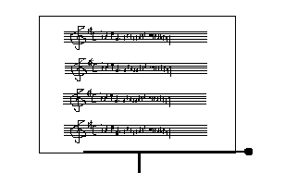 | ORCHESTRE  ALBORADA

CALENDRIER ANNUEL DES REPETITIONS 2018- 2019

22 SEPTEMBRE 2018

13 OCTOBRE 2018

10 NOVEMBRE 2018

01 DECEMBRE 2018 - 15 DECEMBRE 2018

12 JANVIER 2019

02 FEVRIER 2019 - 23 FEVRIER 2019

16 MARS 2019 - 30 MARS 2019

13 AVRIL 2019 – CONCERT 14 AVRIL 2019

01 MAI 2019 AU 05 MAI 2019 INCLUS : TOURNEE

25 MAI 2019 - CONCERT LE 26 MAI 2019.

15 JUIN 2019

22 JUIN 2019+ CONCERT 23 JUIN 2019 : MOIS MOLIERE

Répétition de 17 heures à 20 heures.

